Минобрнауки России

Федеральное государственное бюджетное образовательное

учреждение высшего образования

**НИЖЕГОРОДСКИЙ ГОСУДАРСТВЕННЫЙ ТЕХНИЧЕСКИЙ УНИВЕРСИТЕТ**

**ИМ. Р.Е. АЛЕКСЕЕВА**

ИНСТИТУТ РАДИОЭЛЕКТРОНИКИ И ИНФОРМАЦИОННЫХ ТЕХНОЛОГИЙ

|  |  |  |
| --- | --- | --- |
|  |  |  |

Курс “Сети и телекоммуникации”

**Отчет по лабораторной работе №4**

Выполнил: студент группы 18 В-1

Соков С.А.

Проверил: Гай В.Е.

Нижний Новгород 2020

**Задание:**

1. Создать сеть в Core, состоящую из двух компьютеров.

2. Запустить UDP сервер на одном из компьютеров. Подключиться к UDP серверу с помощью TCP клиента. Объяснить полученные пакеты в WireShark

3. Запустить TCP клиент, сервер, передать данные, затем прервать соединение (Ctrl + C) на стороне сервера. Объяснить полученные пакеты в WireShark

4. Запустить TCP клиент, сервер, передать данные, затем прервать соединение (Ctrl + C) на стороне клиента. Объяснить полученные пакеты в WireShark

5. Запустить UDP сервер на одном из компьютеров. Подключиться к UDP серверу с помощью UDP клиента. Передать данные. Объяснить полученные пакеты в WireShark

**Ход работы:**

Построили следующую сеть:

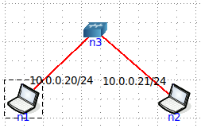

1. 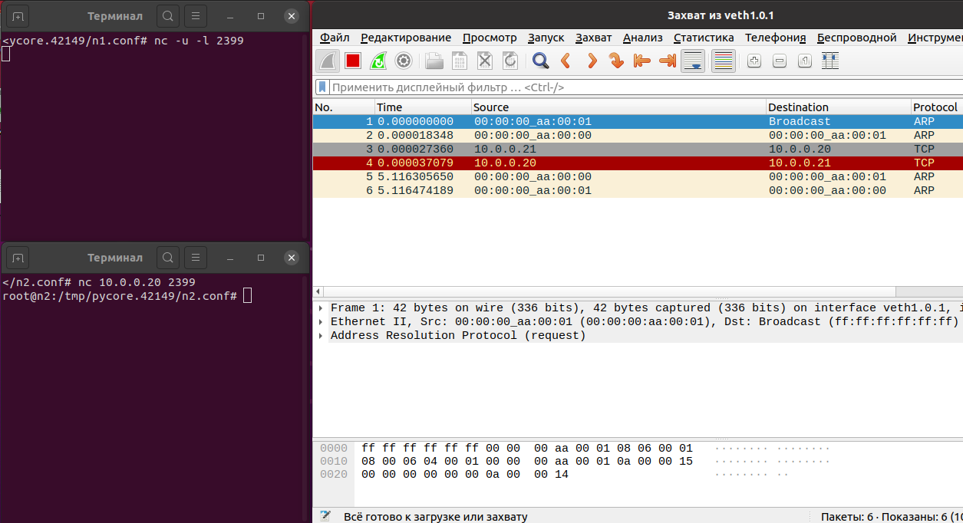Запускаем UDP-сервер и пытаемся подключиться с помощью TCP-клиента:

Соединение не установлено, т.к. используются разные протоколы и клиент не может получить ответ от сервера.

1. Запускаем TCP сервер и клиент, разрываем соединение со стороны сервера

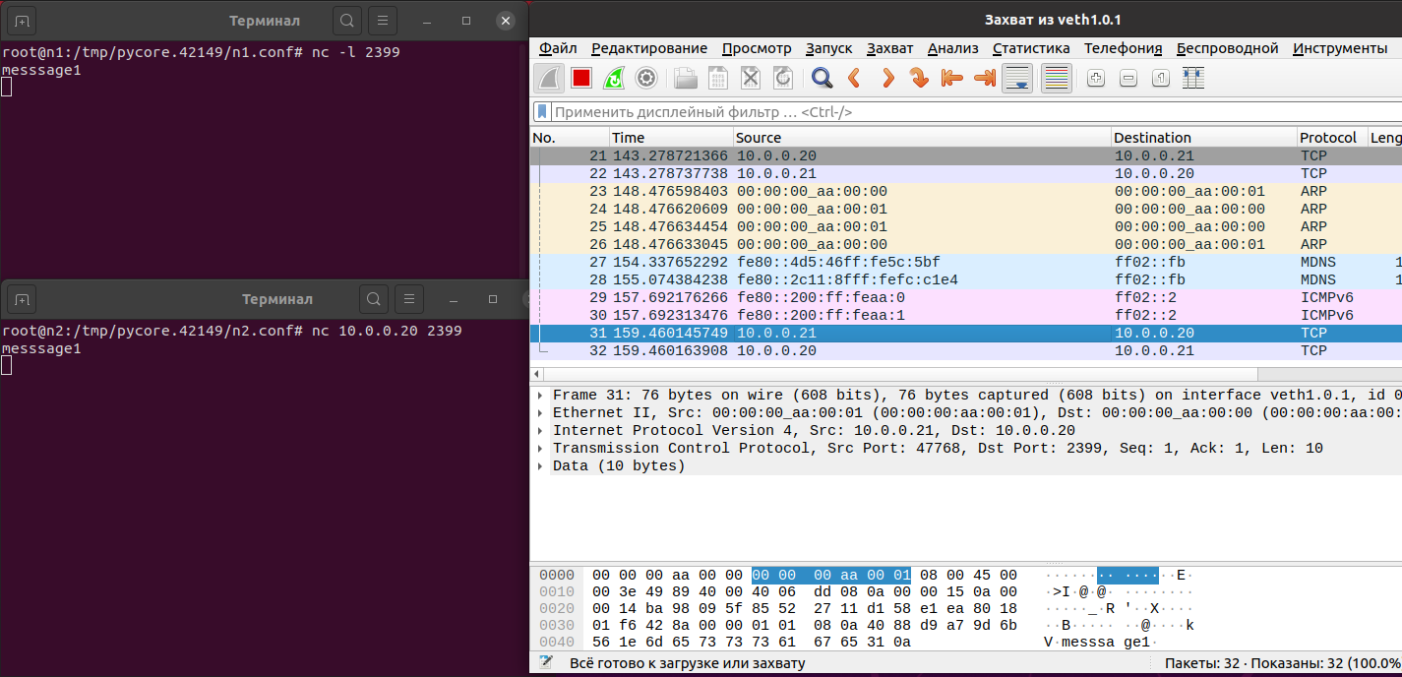

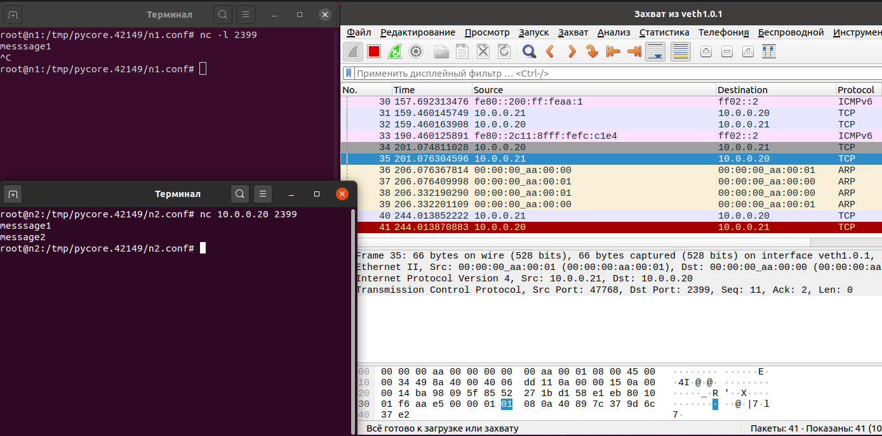

Соединение устанавливается в три пакета. Для каждого сообщения отправляются два пакета: само сообщение и подтверждение получения. Разрыв соединения со стороны сервера провоцирует ошибку на стороне клиента (он не закрывает соединение).

1. 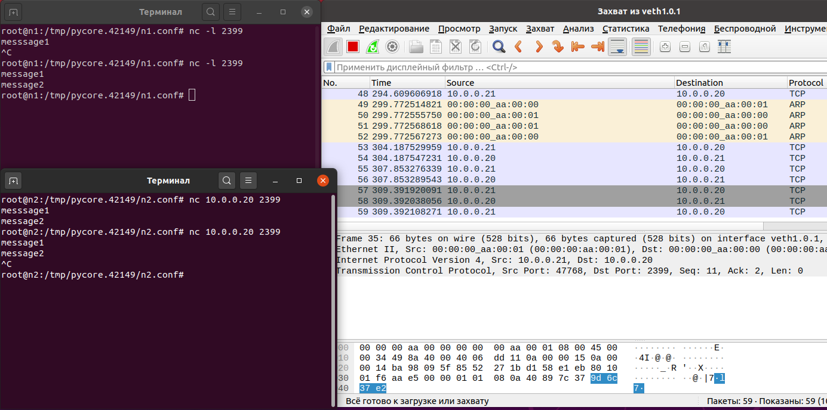Запускаем TCP сервер и клиент, разрываем соединение со стороны клиента
2. 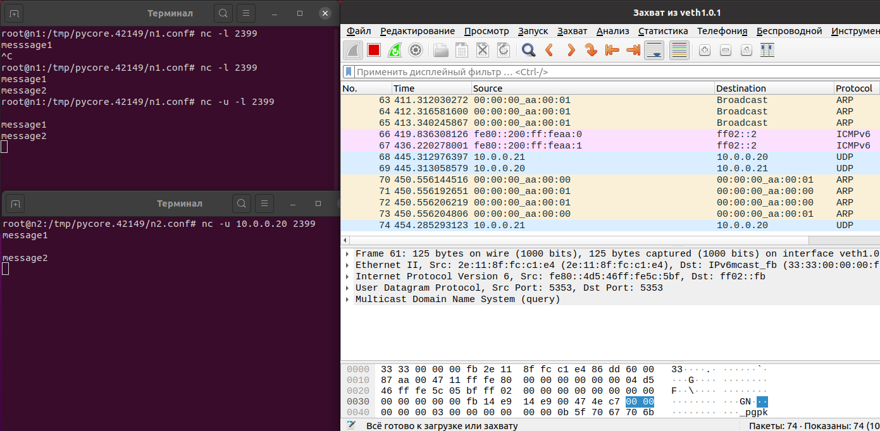Запускаем UDP сервер и клиент

